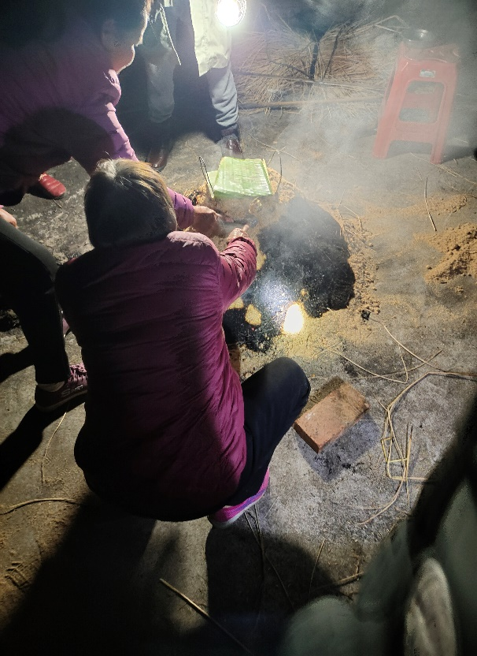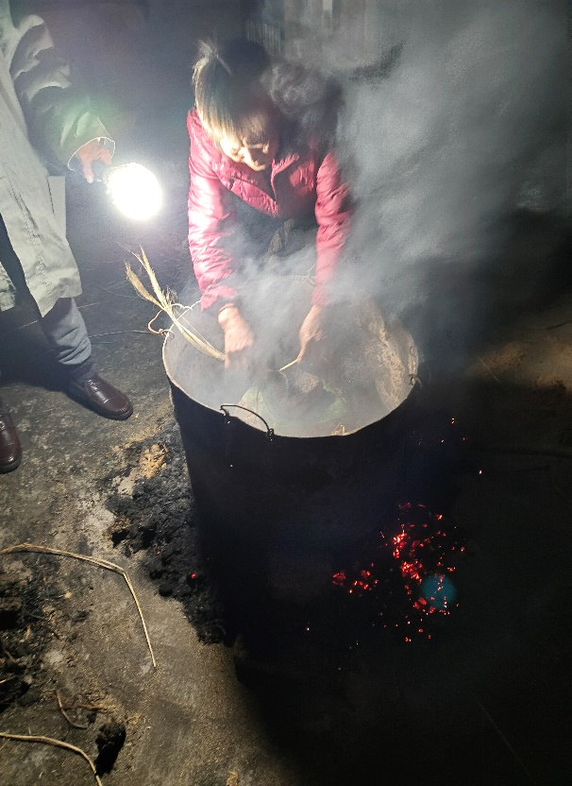
客家娘酒
该图是前几天酿酒时拍的，奶奶在帮忙炙酒，邻居大伯大娘都来看看，很是热闹。
客家娘酒，又叫老酒、黄酒。娘酒有着5000多年的历史，与啤酒、红酒并称为世界三大酿造酒。因为梅州处于山区，气候潮湿寒凉，炙酒不仅可以祛除娘酒中的寒性，还能使酒质更加醇厚清香甜美。
对客家娘酒，有一种说不清的情怀。小时候有酒喝，想喝酒，却被家长压制：“小孩喝酒会读书唔识（译为：不会读书）！
娘酒的做法说复杂不复杂，说简单又不简单，每一步的火候和时间都需要控制好：
把娘酒放入酒瓮中，周围放好禾杆、豆壳、谷壳，
所有的酒瓮都用禾杆、豆壳、谷壳盖好后，便可生火了!炙酒必须用"暗火"，让娘酒慢慢沸腾！
待娘酒炙好后，舀一勺娘酒，尝一口蜜甜醇厚，气味芬芳！
在梅州，炙酒是家家户户都会做的事情，
一坛娘酒，
不仅蕴涵着深刻的客家文化，
还饱含着梅州人浓浓的乡愁…

